**LAB 06**

**梁峻滔 PB19051175**

**1. 算法思想**

基本都是根据之前各个实验所使用的算法，用C的形式实现出来。实验过程中，高级语言(C)与低级语言(LC-3汇编语言和机器码)的主要区别在于：

(1)高级语言(C)的循环、条件选择等控制结构的编写、复杂算术运算、输出字符串、编写和调用子程序等都比低级语言方便，且编写高级语言时不需要考虑寄存器(有限)的分配使用和保存，。

(2)在数据类型方面，高级语言的数据类型更加丰富，在LC-3的汇编语言和机器码中的数据类型只有一种——16 bit的二进制补码。一个长为16的0-1串，在C中可以用一个short型变量来表示，也可以用char、int型的数组来存，用数组来存时就不能直接进行算术运算，要先进行转换。

(3)低级语言的最小执行单元是指令，高级语言的是一条语句(可能相当于多条指令的功能)。高级语言的运算符和能直接进行的操作更加丰富，同时语法限制也更加严格。

(4)高级语言相比于低级语言更接近自然语言，可读性更好。

**2. 代码实现和测试**

**(1) lab01**

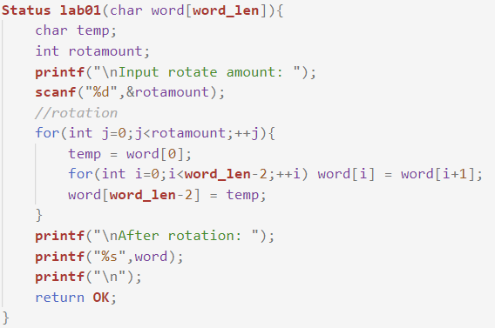

main函数设置：

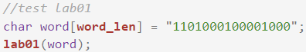

终端运行结果：正确运行



**(2) lab02**

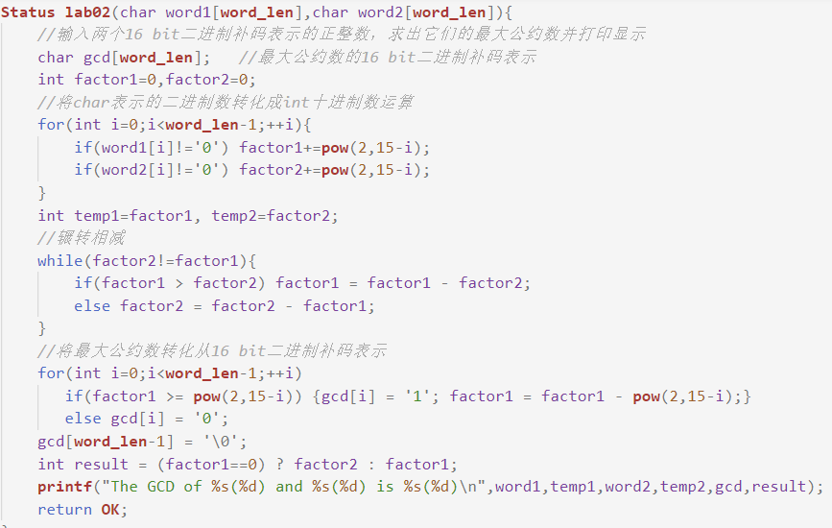

main函数设置：

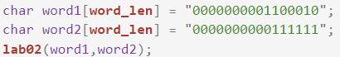

终端运行结果：正确运行



**(3) lab03**

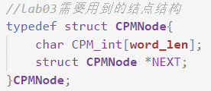

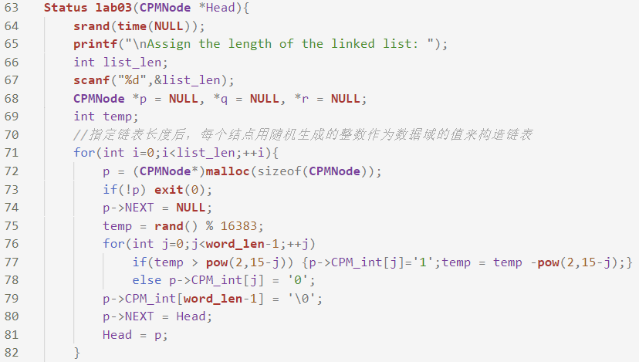

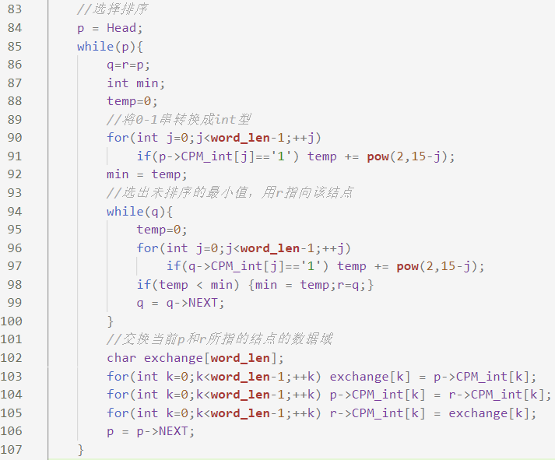

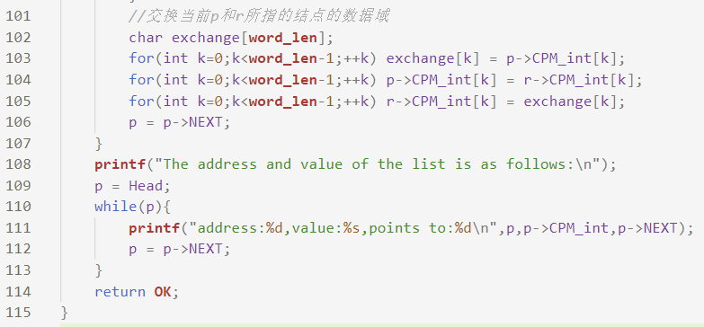

main函数设置：



终端运行结果：正确运行

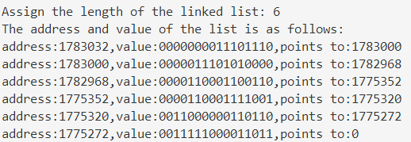

**(4) lab04**

两个子函数：

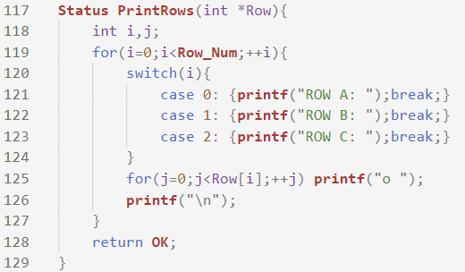

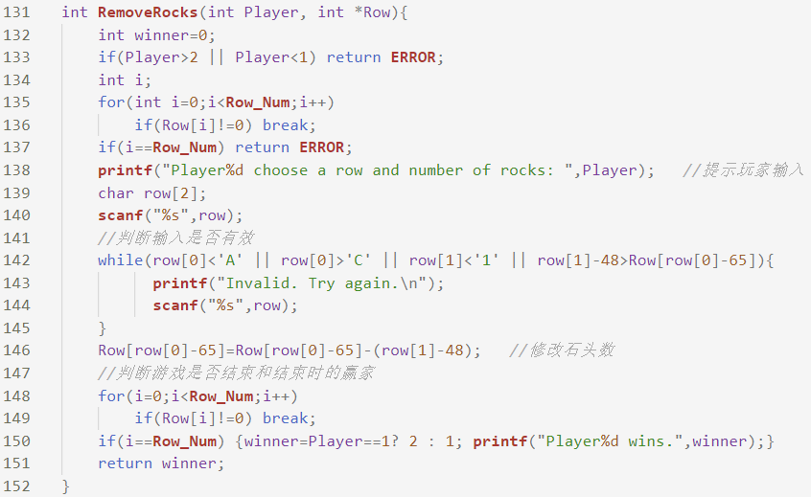

主程序函数：

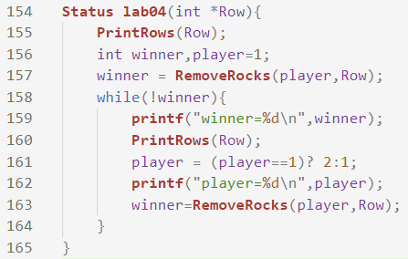

main函数设置：

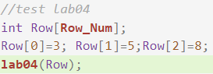

终端运行结果：与Example一致，正确运行

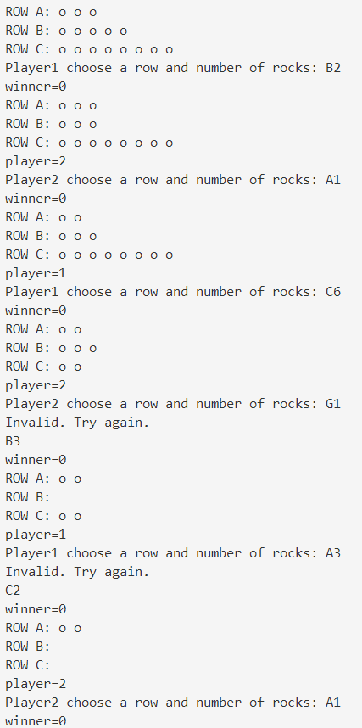

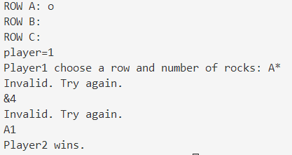

**(5) lab05**

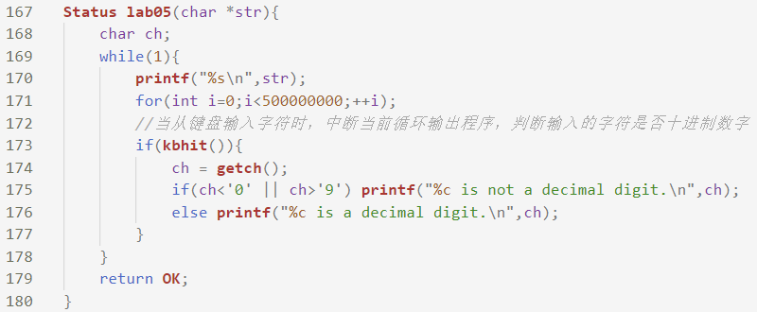

main函数设置：

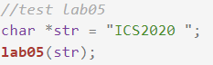

终端运行结果：正确运行

